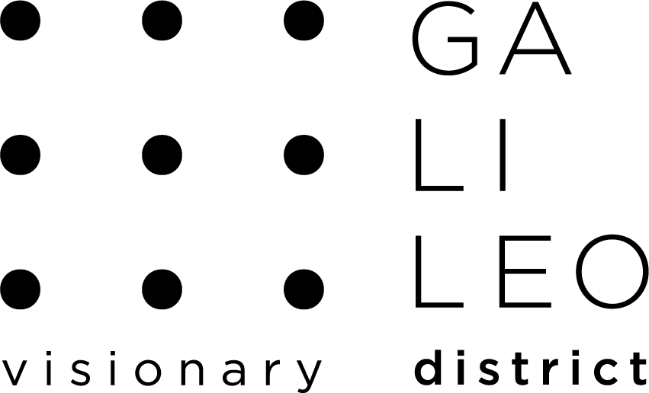



Comunicato Stampa
Le due Associazioni hanno acquisito il 14,29% delle quote da Veneto Innovazione Holding e deterranno rispettivamente l’8,57% e il 5,72% del capitale del Parco Scientifico e Tecnologico

ASSINDUSTRIA VENETOCENTRO E CNA PADOVA
ENTRANO NEL CAPITALE DI GALILEO VISIONARY DISTRICT

Finco: «Il tassello di un progetto che si candida ad essere aggregante e motore di innovazione per il Veneto».
Montagnin: «Digitale e accesso alle nuove tecnologie chiavi del successo per le imprese artigiane».
Gambarotto: «Un investimento che conferma l’impegno del Galileo per il trasferimento tecnologico»

(Padova - 27.02.2019) - Assindustria Venetocentro Imprenditori Padova Treviso e CNA Padova entrano nel capitale di Galileo Visionary District, Parco Scientifico e Tecnologico Galileo Società consortile per azioni. Nelle scorse settimane è stato sottoscritto l’atto per la cessione del 14,29% delle azioni di PST Galileo, da Veneto Innovazione Holding (società in liquidazione) alle due Associazioni. Assindustria Venetocentro e CNA Padova rafforzano la loro scommessa sull’innovazione ed entrano nel capitale con una quota, rispettivamente, del 8,57% e del 5,72%. Affiancheranno gli altri soci di riferimento della società consortile: Camera di Commercio di Padova (49,93%), Comune di Padova (14,29%), Fondazione Cassa di Risparmio di Padova e Rovigo (14,29%), Camera di Commercio di Treviso (7,14%), altri Soci (compresa Università di Padova, 0,06%).

Con un fatturato complessivo intorno ai 2,5 milioni di Euro (+42% nel nuovo corso di Galileo, al netto dei contributi pubblici), un know-how collegato ad oltre 50 collaboratori e un portfolio di partnership che conta grandi gruppi industriali italiani ed internazionali, Galileo Visionary District (GVD) sostiene la competitività del territorio attraverso l’erogazione di servizi di supporto ai processi innovativi delle imprese negli ambiti design, materiali innovativi e tecnologie ad essi connesse, business development, start up e nuove imprese innovative, marketing e comunicazione.
L’ingresso di Assindustria Venetocentro e CNA Padova si inserisce nel percorso di consolidamento e rilancio di GVD, che opera attraverso le divisioni Ricerca e Sviluppo (R&D), Nuovi Materiali (Matech), Formazione (Scuola Italiana Design) e l’incubatore d’impresa Start Cube, per implementare i servizi per la digitalizzazione dei processi produttivi, valorizzando la certificazione MISE di Centro di Trasferimento Tecnologico Industria 4.0, unica realtà nel Veneto, seconda nel Nord Est.

«Il nostro ingresso nel capitale del PST Galileo - dichiara Massimo Finco, Presidente di Assindustria Venetocentro - è il tassello di una strategia mirata, un apporto concreto al suo rilancio e alla costruzione di un network per l’innovazione, che si candida ad essere, ancora di più, punto di aggregazione per le realtà che, insieme a noi, intendono diventare motore del cambiamento. Entra così nel vivo l’avvio del Digital Innovation Hub (DIH) nell’area Fiera, in grado di fornire alle imprese, specialmente PMI, gli strumenti necessari per affrontare la digitalizzazione dei processi produttivi. Un hub di incontro unico per le tecnologie digitali applicate al manifatturiero, che insieme al Competence Center, sarà il punto di riferimento per le imprese che vogliono avvicinarsi a Industria 4.0, “toccarne con mano” le opportunità, sperimentare le tecnologie digitali e definire progetti per integrarle nei processi produttivi. Un’iniziativa centrale per la ripresa di un settore chiave della nostra economia, specie in questa fase di rallentamento, e una reazione concreta al depotenziamento del Piano 4.0».

«Accanto alle imprese già consapevoli - aggiunge Enrico Del Sole, Vicepresidente di Assindustria Venetocentro con delega all’Innovazione - ce ne sono altre meno attrezzate, preoccupate di non essere pronte. La risposta alle loro domande è tutta nei DIH che per noi rappresentano la porta d’accesso delle imprese alla trasformazione digitale e a Industria 4.0. Da qui il nostro impegno, attraverso il Parco e un progetto aggregante, per stimolare la capacità del sistema di fare innovazione, creare un ponte tra imprese e mondo della ricerca e della finanza, un polo di contaminazione con Università, incubatori, in cui le imprese condividano esperienze e tecnologie su Industria 4.0. Padova ha la densità di ricerca, competenze e specializzazioni per essere un nodo nevralgico del network regionale per l’innovazione. L’impegno di Assindustria Venetocentro è in questa direzione».

«La nostra presenza nel capitale del PST Galileo ha l'obiettivo di offrire strumenti e opportunità innovative alle piccole imprese - dichiara Luca Montagnin, Presidente di CNA Padova -, favorire il contatto delle imprese artigiane con i vantaggi indiscussi che un percorso di innovazione porta alle aziende. Il trasferimento tecnologico e l'accesso alle nuove tecnologie sono una delle chiavi di successo per le imprese. CNA Padova ha sempre sostenuto le azioni che favoriscono la relazione tra imprese e mondo della ricerca e le nuove energie che la determinano. Siamo entrati da subito nella community di Unismart, in Camera di Commercio abbiamo appoggiato la scelta del Presidente Santocono di portare a Padova il Competence Center. L’ingresso nel Parco per noi è quasi naturale. Essere parte attiva del PST è l'occasione per dare il nostro contributo a far diventare Padova un punto di riferimento nell’innovazione a livello regionale. Il mondo dell’impresa è consapevole di quanto importante sia per lo sviluppo del nostro territorio conquistare questo primato».

«La nostra è stata una volontà determinata - sostiene il Past President di CNA Padova, Guerrino Gastaldi, che ha condotto l’acquisizione delle quote -. Entrare nel capitale del PST Galileo era nelle nostre corde da tempo, perché negli ultimi anni la sua governance ha saputo creare un'azienda capace di sostenersi e di dare importanti servizi alle imprese del Veneto. E si fa sempre più chiara la necessità che il Parco trovi oggi una sede consona al suo sviluppo e che le sue attività siano supportate da un espressivo intervento delle istituzioni: Camera di Commercio, Comune di Padova e Fondazione Cariparo. Ruoli e tempi sono maturi per dare il nostro contributo a rafforzare quello slancio che l'incubatore dell'innovazione sta producendo e i cui effetti sono sotto gli occhi di tutti».

«La presenza di Assindustria Venetocentro e CNA nella compagine sociale del Parco - afferma Francesca Gambarotto, Presidente di Galileo Visionary District - è per noi un riconoscimento concreto del lavoro svolto in questi anni. La loro fiducia nel nostro operato è una voce di condivisione del nostro piano industriale rivolto al rafforzamento delle nostre attività e alla crescita delle nostre competenze. La loro partecipazione attiva alla vita del Galileo Visionary District esprime il loro impegno, insieme al nostro, nel creare un ambiente abilitante per tutte le imprese che vogliono innovare per essere competitive sui mercati locali e internazionali. L’innovazione è un’industria che richiede infrastrutture adeguate di tecnologie e competenze per poter funzionare in modo efficiente. La sinergia tra attori pubblici e privati è il modo vincente di affrontare questa sfida».

Ad agosto 2018 Galileo Visionary District ha ottenuto dal MISE la certificazione di Centro di Trasferimento Tecnologico Industria 4.0, diventando punto di riferimento operativo ed istituzionale nel Veneto e nel Nord Est per la trasformazione digitale. Partner di Start Cup Veneto e del Premio Marzotto per le Start Up, ha sviluppato canali di accesso privilegiati al mercato dei capitali tramite convenzioni con alcuni dei principali fondi di Private Equity nazionali. Con diverse formule, il Galileo sviluppa occasioni d'incontro tra le Start Up incubate e le imprese strutturate del territorio, così da innescare sinergie e mettere a confronto modelli di business. GVD è parte del circuito dei Parchi Scientifici e Tecnologici nazionali (Apsti) di cui la Presidente Gambarotto è Consigliere direttivo.
Tra i programmi di consulenza pensati per le PMI, il progetto Restart affianca le imprese sui temi dei materiali innovativi, le analisi di mercato e le strategie di branding e fornisce, insieme alle associazioni di categoria, percorsi di formazione sulle nuove strategie di business legate alla rivoluzione digitale. La sinergia con le imprese del Nord Est si è tradotta in 30 progetti realizzati nel 2018 e nella partecipazione agli appuntamenti mondiali legati al design, come il Salone del Mobile di Milano accanto alle migliori aziende di settore.

Per info e contatti:

Galileo Visionary District - Riccardo Sandre - 388 7570202 - riccardo_sandre@yahoo.it

Assindustria Venetocentro - Sandro Sanseverinati - 049 8227112 - 348 3403738 - ssanseverinati@assindustriavenetocentro.it

CNA Padova - Silvia Veronese - 049 8062233 - 391 7702655 - ufficiostampa@pd.cna.it

Galileo Visionary District è il Parco Scientifico e Tecnologico di Padova. Nato nel 1997, è una Società Consortile per Azioni i cui soci di riferimento sono Camera di Commercio di Padova, Comune di Padova, Fondazione Cassa di Risparmio di Padova e Rovigo, Camera di Commercio di Treviso, Università di Padova e ora Assindustria Venetocentro e CNA Padova. Forte di un gruppo di oltre 50 collaboratori fra dipendenti diretti e docenti e consulenti, un fatturato annuo intorno ai 2,5 milioni di Euro in rapida crescita e un portfolio di collaborazioni che conta molti grandi gruppi industriali italiani ed internazionali, Galileo Visionary District ha la sua mission nel sostenere la competitività del territorio attraverso l’erogazione di servizi di supporto ai processi innovativi delle imprese, soprattutto negli ambiti del design (industrial, digital, graphic e brand design), dei materiali innovativi e delle tecnologie ad essi legate (scouting tecnologico e trasferimento tecnologico), del supporto al business development e alla nascita di nuove imprese innovative, al marketing e alla comunicazione.

